シェアハウスとちのみ 料金表 【３Fフロア】
１・２階は「グループホーム古田のおうち」、３階は「シェアハウスとちのみ」です。
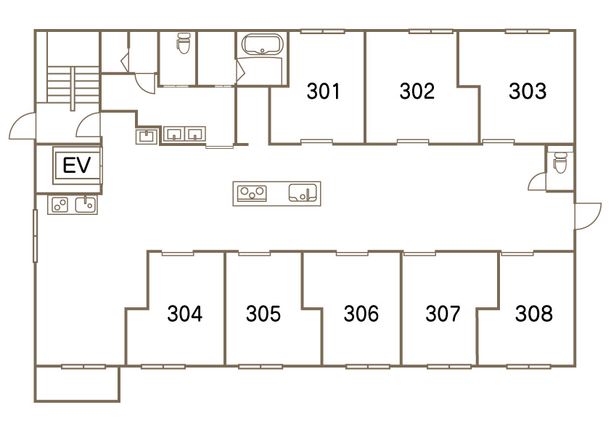

【対象】一人暮らしが不安な方
浴室・シャワー室
洗面所
洗濯室・トイレ
キッチン
リビング
（83.13㎡）
トイレ
交流
フロア
【条件】保証人要※
（※身元保証制度の紹介可能）
【住所】
〒733-0873
広島市西区古江新町8-20-3F

【建築概要】
鉄骨造3階建て シェアハウス８室
建築面積229.17㎡
令和8年2月竣工

部屋番号 | 広さ | タイプ | 家 賃  （月額） | 共益費  （月額） | 管理費  （月額） | 合 計  （月額）
301 | 12.01㎡ | 個室、施錠 | 78,000円 | 30,000円 | 20,000円 | 128,000円
302 | 14.61㎡ | 個室、施錠 | 83,000円 | 30,000円 | 20,000円 | 133,000円
303 | 14.93㎡ | 個室、施錠 | 83,000円 | 30,000円 | 20,000円 | 133,000円
304 | 12.32㎡ | 個室、施錠 | 78,000円 | 30,000円 | 20,000円 | 128,000円
305 | 12.32㎡ | 個室、施錠 | 78,000円 | 30,000円 | 20,000円 | 128,000円
306 | 12.28㎡ | 個室、施錠 | 78,000円 | 30,000円 | 20,000円 | 128,000円
307 | 12.28㎡ | 個室、施錠 | 78,000円 | 30,000円 | 20,000円 | 128,000円
308 | 12.32㎡ | 個室、施錠 | 78,000円 | 30,000円 | 20,000円 | 128,000円

【初期費用（入居時）】 敷金：家賃２か月分 礼金なし 【更新費用】 なし
※２名で１部屋に入居も可能です。その場合、共益費・管理費が変更となりますのでご相談ください。
【管理費に含まれるもの】
①共用家電の管理
エアコン、洗濯機、冷蔵庫、電子レンジ、掃除機、炊飯器
ＩＨコンロ、テレビ（１台）、給湯器
②共用スペースの管理
リビング、キッチン、トイレ（２か所）、浴室、脱衣所、洗面所、洗濯室、玄関、階段、エレベーター、防火設備、災害用井戸
③共用備品（食器、調理器具、掃除用具、洗濯物干し器）
④ＳＥＣＯＭホームセキュリティ契約料金（月額５，０６０円）
【共益費に含まれるもの】
①水道料金
②電気料金
③食器用・掃除用洗剤
④トイレットペーパー
⑤インターネット利用料（Wi-Fi）

【家賃・共益費・管理費に含まれないもの】
食費、医療費、介護費、電話料金、居室内の家具・寝具、居室内および共用スペースの日常清掃
・・：・・。・・：・・。・・：・・。・・：・・。・・：・・。・・：・・。・・：・・。・・：・・。・・：・・。・・：・・
お問合せ・ご相談は 特定非営利活動法人もちもちの木 mochimochi.npo@gmail.com
電話 082-299-7501（代表） 担当：丸谷、伊藤、東間[とうま]

